АДМИНИСТРАЦИЯ НОВОИВАНОВСКОГО СЕЛЬСКОГО ПОСЕЛЕНИЯ НОВОПОКРОВСКОГО РАЙОНА
П О С Т А Н О В Л Е Н И Е

15.11.2023 № 103
станица Новоивановская

Об утверждении муниципальной программы Новоивановского сельского поселения Новопокровского района «Формирование современной городской среды»

В соответствии Федеральными Законами от 06 октября 2003 года №131-ФЗ «Об общих принципах организации местного самоуправления в Российской Федерации» и от 7 мая 2013 года N 104-ФЗ "О внесении изменений в Бюджетный кодекс Российской Федерации и отдельные законодательные акты Российской Федерации в связи с совершенствованием бюджетного процесса", постановлением администрации Новоивановского сельского поселения Новопокровского района от 24 июля 2014 года № 51 «Об утверждении Порядка принятия решения о разработке, формирования, реализации и оценки эффективности реализации муниципальных программ Новоивановского сельского поселения Новопокровского района» (с изменениями от 01.10.2014 года № 86), постановлением администрации Новоивановского сельского поселения Новопокровского района от 24 июля 2014 года № 52 «Об утверждении перечня муниципальных программ Новоивановского сельского поселения Новопокровского района" (с изменениями от 05.11.2014 года № 99, от 21.09.2017 года № 81), администрация Новоивановского сельского поселения Новопокровского района п о с т а н о в л я е т:
1.Утвердить муниципальную программу Новоивановского сельского поселения Новопокровского района «Формирование современной городской среды» (прилагается).
2.Разместить настоящее постановление на официальном сайте администрации Новоивановского сельского поселения Новопокровского района в информационно-телекоммуникационной сети «Интернет».
3. Контроль за выполнением постановления оставляю за собой.
4. Настоящее постановление вступает в силу со дня его официального обнародования.

Глава Новоивановского сельского поселения Новопокровского района В.А.Абеленцев

ПРИЛОЖЕНИЕ
к постановлению администрации
Новоивановского сельского поселения
Новопокровского района
от 15.11.2023 года № 103

Муниципальная программа

Новоивановского сельского поселения Новопокровского района

«Формирование современной городской среды»

Паспорт

муниципальной программы

Новоивановского сельского поселения Новопокровского района

«Формирование современной городской среды»
(далее - муниципальная программа)
Ответственный исполнитель  (координатор)  муниципальной программы |  | администрация Новоивановского сельского поселения Новопокровского района
Координаторы подпрограмм муниципальной программы |  | не предусмотрены
Участники муниципальной программы |  | муниципальное казенное учреждение "Новоивановское" (далее - МКУ "Новоивановское»)
Подпрограммы муниципальной программы |  | не предусмотрены
Ведомственные целевые программы |  | не предусмотрены
Цели муниципальной программы |  | повышение качества и комфорта городской среды на территории Новоивановского сельского поселения Новопокровского района
Задачи муниципальной программы |  | обеспечение формирования единого облика муниципального образования  обеспечение создания, содержания и развития объектов благоустройства на территории муниципального образования,  повышение уровня вовлеченности заинтересованных граждан, организаций в реализацию мероприятий по благоустройству территории муниципального образования
Перечень целевых показателей муниципальной программы |  | количество благоустроенных территорий общего пользования,  площадь благоустроенной территории общего пользования,  количество приобретенного оборудования для благоустройства
Этапы и сроки реализации муниципальной программы |  | 2024 - 2029 годы
Объемы бюджетных ассигнований муниципальной программы |  | объем финансовых ресурсов, предусмотренных на реализацию муниципальной программы, составляет 1000,0 тысяч рублей, в том числе по годам:  из средств краевого бюджета – 0,0 тысяч рублей, в том числе по годам:  2024 год – 0,0 тыс. рублей  2025 год – 0,0 тыс. рублей  2026 год – 0,0 тыс. рублей  2027 год – 0,0 тыс. рублей  2028 год – 0,0 тыс. рублей  2029 год – 0,0 тыс. рублей  из средств бюджета Новоивановского сельского поселения – 1000,0 тыс. рублей, в том числе по годам:  2024 год – 0,0 тыс. рублей  2025 год – 0,0 тыс. рублей  2026 год – 0,0 тыс. рублей  2027 год – 0,0 тыс. рублей  2028 год – 0,0 тыс. рублей  2029 год – 1000,0 тыс. рублей
Ожидаемые результаты реализации муниципальной программы |  | улучшение условий проживания и жизнедеятельности жителей поселения, повышение привлекательности Новоивановского сельского поселения
Контроль за выполнением муниципальной программы |  | осуществляют администрация Новоивановского сельского поселения Новопокровского района и Совет Новоивановского сельского поселения Новопокровского района

- Характеристика текущего состояния сферы благоустройства на территории Новоивановского сельского поселения Новопокровского района

Данная программа является основной задачей для создания условий для системного повышения качества и комфорта по реализации мероприятий по благоустройству, озеленению, улучшению санитарного состояния и архитектурно- художественного оформления территорий общего пользования и придомовых территорий.. Программно-целевой подход к решению проблем благоустройства Новоивановского сельского поселения необходим, так как без плановой комплексной системы благоустройства Новоивановского сельского поселения Новопокровского района невозможно добиться значимых результатов в обеспечении комфортных условий для деятельности и отдыха жителей поселения. Важна четкая согласованность деятельности администрации, предприятий, учреждений и населения, обеспечивающих жизнедеятельность поселения и занимающихся благоустройством.
Определение перспектив благоустройства Новоивановского сельского поселения Новопокровского района позволит добиться сосредоточения средств на решение поставленных задач, а не расходовать средства на текущий ремонт отдельных элементов благоустройства. Концепцией, социально- экономического развития территории Новоивановского сельского поселения Новопокровского района, определена важнейшая составляющая часть потенциала поселения и одна из приоритетных задач органов местного самоуправления. Повышение уровня качества среды проживания и временного нахождения является необходимым условием стабилизации и подъема экономики сельского поселения и повышение уровня жизни населения. Имеющиеся объекты благоустройства, расположенные на территории Новоивановского сельского поселения Новопокровского района, не обеспечивают растущие потребности и не удовлетворяют современным требованиям, предъявляемым к качеству среды временного пребывания, а уровень износа продолжает увеличиваться. Низкий уровень благоустройства населенных пунктов вызывает дополнительную социальную напряженность среди населения:
- Количество муниципальных территорий общего пользования - 3 ед.
- Доля благоустроенных территорий общего пользования от общего количества территорий общего пользования – 40 %
- Охват населения благоустроенными территориями общего пользования от общей численности населения – 60 %

Для обеспечения благоустройства муниципальных территорий общего пользования целесообразно проведение следующих мероприятий:
- озеленение, уход за зелеными насаждениями;
- оборудование малыми архитектурными формами, фонтанами, иными некапитальными объектами;
- устройство пешеходных дорожек,
- освещение территорий, в т. ч. декоративное;
- обустройство площадок для отдыха, детских, спортивных площадок;
- установка скамеек и урн, контейнеров для сбора мусора;
- оформление цветников;
- обеспечение физической, пространственной и информационной доступности общественных территорий для инвалидов и других маломобильных групп населения;
- изготовление дизайн-проектов, проектно-сметной документации и проведение проверки достоверности определения сметной стоимости, прохождение государственной экспертизы.
Визуализированный перечень образцов элементов благоустройства, предлагаемых к размещению на общественной территории приводится в соответствии с Приложением № 1 к муниципальной программе.

Включение предложений заинтересованных лиц о включении территории общего пользования в муниципальную программу осуществляется путем реализации следующих этапов:
1) проведения общественного обсуждения в соответствии с Порядком проведения общественного обсуждения проекта муниципальной программы Новоивановского сельского поселения Новопокровского района «Формирование современной городской среды» на 2018-2023, утвержденного постановлением администрации Новоивановского сельского поселения Новопокровского района от 21.09.2017 № 81;
3) рассмотрения и оценки предложений граждан, организаций на включение в адресный перечень территорий общего пользования Новоивановского сельского поселения Новопокровского района, на которых планируется благоустройство в текущем году в соответствии с Порядком представления, рассмотрения и оценки предложений граждан, организаций о включении территорий общего пользования Новоивановского сельского поселения Новопокровского района, на которых планируется благоустройство,
В рамках реализации муниципальной программы администрация Новоивановского сельского поселения Новопокровского района (далее – администрация):
1) проводит инвентаризацию уровня благоустройства территорий Новоивановского сельского поселения Новопокровского района с составлением и согласованием паспортов благоустройства;
2) утверждает и размещает в открытом доступе, в том числе на официальном сайте администрации:
программу формирования современной городской среды на 2024-2029 годы;
порядок общественного обсуждения проекта муниципальной программы, порядок и сроки представления, рассмотрения и оценки предложений граждан и организаций о включении объектов благоустройства в муниципальную программу;
нормативно-правовые акты о создании общественных комиссий;
3) проводит общественные обсуждения и утверждение (актуализацию) норм и правил благоустройства территории Новоивановского сельского поселения Новопокровского района, соответствующих требованиям действующего законодательства.
Определение текущего состояния благоустройства территории Новоивановского сельского поселения Новопокровского района осуществляется в соответствии с постановлением администрации Новоивановского сельского поселения Новопокровского района от 21 сентября 2017 года № 83 «Об утверждении Порядка инвентаризации благоустройства дворовых территорий, общественных территорий, территорий индивидуальной жилой застройки и территорий в ведении юридических лиц и индивидуальных предпринимателей Новоивановского сельского поселения Новопокровского района» (далее – постановление администрации № 83).
По результатам инвентаризации определяются следующие адресные перечни и мероприятия для включения в муниципальную программу по формированию современной городской среды на 2024-
2029 годы:
- адресный перечень всех дворовых территорий многоквартирных домов, нуждающихся в благоустройстве, и подлежащих благоустройству в период 2024-2029 годы исходя из минимального перечня работ по благоустройству;
- адресный перечень всех общественных территорий, нуждающихся в благоустройстве, и подлежащих благоустройству в период 2024-2029 годы;
- адресный перечень объектов недвижимого имущества (включая объекты незавершенного строительства) и земельных участков, находящихся в собственности (пользовании) юридических лиц и индивидуальных предпринимателей, которые подлежат благоустройству не позднее 2029 года;
- адресный перечень объектов недвижимого имущества (включая объекты незавершенного строительства) и земельных участков, находящихся в собственности (пользовании) юридических лиц и индивидуальных предпринимателей, которые подлежат благоустройству не позднее 2029 года;
- мероприятия по благоустройству индивидуальной жилой застройки (индивидуальных жилых домов) и земельных участков, предоставленных для их размещения не позднее 2029 года в соответствии с Приложением № 2 к муниципальной программе;
По итогам проведения инвентаризации составляются паспорта благоустройства территорий и единый паспорт благоустройства Новоивановского сельского поселения Новопокровского района (далее – паспорт благоустройства).
Паспорт благоустройства подлежит обязательной ежегодной актуализации администрацией Новоивановского сельского поселения Новопокровского района.
Проведение мероприятий по благоустройству территорий общего пользования Новоивановского сельского поселения Новопокровского района, осуществляется с учетом необходимости обеспечения физической, пространственной и информационной доступности зданий, сооружений, общественных территорий для инвалидов и других маломобильных групп населения.
Применение программного метода позволит поэтапно осуществлять комплексное благоустройство территорий общего пользования с учетом мнения граждан, а именно:
повысит уровень планирования и реализации мероприятий по благоустройству (сделает их современными, эффективными, оптимальными, открытыми, востребованными гражданами);
запустит реализацию механизма поддержки мероприятий по благоустройству, инициированных гражданами;
запустит механизм финансового и трудового участия граждан и организаций в реализации мероприятий по благоустройству;
сформирует инструменты общественного контроля за реализацией мероприятий по благоустройству на территории Новоивановского сельского поселения Новопокровского района.
Таким образом, комплексный подход к реализации мероприятий по благоустройству, отвечающих современным требованиям, позволит создать современную городскую комфортную среду для проживания граждан и пребывания отдыхающих.
Реализация муниципальной программы позволит создать благоприятные условия среды обитания, повысить комфортность проживания населения поселения, увеличить площадь озеленения территорий, улучшить условия для отдыха и занятий спортом, обеспечить физическую, пространственную и информационную доступность зданий, сооружений, общественных территорий для инвалидов и других маломобильных групп населения.

2. Цели, задачи, сроки и этапы реализации муниципальной программы

Муниципальная программа разработана в соответствии с Правилами предоставления и распределения субсидий из федерального бюджета бюджетам субъектов Российской Федерации на поддержку государственных программ субъектов Российской Федерации и муниципальных программ, утвержденных Постановлением Правительства Российской Федерации от 10.02.2017 года № 169, методическими рекомендациями Министерства строительства и жилищно-коммунального хозяйства Российской Федерации по подготовке государственных (муниципальных) программ формирования современной городской среды в рамках реализации приоритетного проекта «Формирование современной городской среды» на 2018-2023 годы.
Целью муниципальной программы является – повышение качества и комфорта городской среды на территории Новоивановского сельского поселения Новопокровского района.
Для достижения цели муниципальной программы необходимо будет реализовывать задачи:
-обеспечение формирования единого облика муниципального образования,
-обеспечение создания, содержания и развития объектов благоустройства на территории муниципального образования,
-повышение уровня вовлеченности заинтересованных граждан, организаций в реализацию мероприятий по благоустройству территории муниципального образования.
Реализацию муниципальной программы предполагается осуществить в период с 2024 по 2029 годы.

3.Перечень отдельных мероприятий муниципальной программы

тыс. рублей
N  п/п | Наименование мероприятия | Источник финансирования | Объем финансирования, всего | В том числе |  |  |  |  |  | Исполнитель, ответственный за выполнение мероприятия
 |  |  |  | 2024 год | 2025 год | 2026 год | 2027 год | 2028 год | 2029 год
1 | 2 | 3 | 4 | 5 | 6 | 7 | 8 | 9 | 10 | 11

1. Обеспечение создания, содержания и развития объектов благоустройства на территории муниципального образования
1.1 | Изготовление проектной документации | Бюджет поселения | 0,0 | 0,0 | 0,0 | 0,0 | 0,0 | 0,0 | 0,0 | Администрация Новоивановского сельского поселения Новопокровского района
 |  | Краевой бюджет | 0,0 | 0,0 | 0,0 | 0,0 | 0,0 | 0,0 | 0,0
1.2 | Оснащение территории общего пользования современными объектами благоустройства | Бюджет поселения | 0,0 | 0,0 | 0,0 | 0,0 | 0,0 | 00,0 | 0,0 | Администрация Новоивановского сельского поселения Новопокровского района
 |  | Краевой бюджет | 1000,0 | 0,0 | 0,0 | 0,0 | 0,0 | 0,0 | 1000,0
Итого по муниципальной программе |  |  | 1000,0 | 0,0 | 0,0 | 0,0 | 0,0 | 0,0 | 1000,0

4. Обоснование ресурсного обеспечения муниципальной программы

Ресурсное обеспечение реализации муниципальной программы Новоивановского сельского поселения Новопокровского района «Формирование современной городской среды» на 2024-2029 годы осуществляется на условиях софинансирования за счет средств федерального и краевого бюджетов в соответствии с постановлением Правительства Российской Федерации от 10 февраля 2017 года № 169 «Об утверждении Правил предоставления и распределения субсидий из федерального бюджета бюджетам субъектов Российской Федерации на поддержку государственных программ субъектов Российской Федерации и муниципальных программ формирования современной городской среды», постановлением главы администрации (губернатора) Краснодарского края от 14 марта 2017 года № 169 «О внесении изменений в некоторые правовые акты главы администрации (губернатора) Краснодарского края» и постановлением главы администрации (губернатора) Краснодарского края от 12 октября 2015 года № 967 «Об утверждении государственной программы Краснодарского края «Развитие жилищно-коммунального хозяйства», местного бюджета и реализуются в соответствии с приоритетным проектом «Формирование комфортной городской среды».
Реализация программы предусматривается за счет средств федерального, краевого бюджета и бюджета Новоивановского сельского поселения Новопокровского района.
Общий объем финансирования подпрограммы составляет 1000,0 тыс. рублей, в том числе:
Источник финансирования | Общий объем финансирования | в том числе по годам (тыс. руб.)
 |  | 2024  год | 2025  год | 2026 год | 2027 год | 2028 год | 2029 год
Бюджет Новоивановского сельского поселения | 1000,0 | 0,0 | 0,0 | 300,0 | 0,0 | 0,0 | 1000,0
Краевой бюджет | 0,0 | 0,0 | 0,0 | 0,0 | 0,0 | 0,0 | 0,0
Федеральный бюджет | 0,0 | 0,0 | 0,0 | 0,0 | 0,0 | 0,0 | 0,0
Всего | 0,0 | 0,0 | 0,0 | 0,0 | 0,0 | 0,0 | 0,0

5. Перечень целевых показателей муниципальной программы с расшифровкой плановых значений по годам ее реализации

N  п/п | Наименование  критериев | Единица  измерения | 2024  год | 2025  год | 2026 год | 2027 год | 2028 год | 2029 год
1 | 2 | 3 | 4 | 5 | 6 | 7 | 8 | 9
1 | Количество благоустроенных территорий общего  пользования | ед. | 0 | 0 | 0 | 0 | 1 | 1
2 | Площадь благоустроенной территории общего  пользования | кв.м | 0 | 0 | 0 | 0 | 5336 | 11508
3 | Количество приобретенного оборудования для благоустройства | ед. | 0 | 0 | 0 | 0 | 3 | 3

Одним из важных критериев формирования и реализации муниципальной программы является обеспечение вовлечения граждан и общественных организаций в процесс обсуждения проекта программы в соответствии с пунктом 3.5 Приказа министерства строительства и жилищно-коммунального хозяйства Российской Федерации от 6 апреля 2017 года № 691/пр «Об утверждении методических рекомендаций по подготовке государственных программ субъектов Российской Федерации и муниципальных программ формирования современной городской среды в рамках реализации приоритетного проекта «Формирование комфортной городской среды» на 2024-2029 годы».

6. Оценка социально-экономической эффективности муниципальной программы

Реализация запланированных мероприятий в 2018-2023 годах позволит удовлетворить большую часть обращений граждан о неудовлетворительном техническом состоянии мест массового пребывания населения, а также обеспечит благоприятные условия проживания населения, что положительно отразится и на повышении качества жизни в целом.
Оценка эффективности муниципальной программы проводится администрацией Новоивановского сельского поселения Новопокровского района (далее – администрация) и осуществляется в целях оценки планируемого вклада результатов муниципальной программы в социально-экономическое развитие станицы Новоивановской.
Администрация осуществляет мониторинг ситуации и анализ эффективности выполняемой работы.
В рамках реализации муниципальной подпрограммы планируется произвести благоустройство 2 ед. общественных территорий общей площадью 16844 м².
Индикатором эффективности реализации программы следует считать:
- повышение социальной и экономической привлекательности Новоивановского сельского поселения Новопокровского района.

7. Механизм реализации муниципальной программы, включающий, в том числе, методику оценки эффективности муниципальной программы

Текущее управление муниципальной программой осуществляет координатор муниципальной программы - администрация Новоивановского сельского поселения Новопокровского района.
Координатор:
формирует структуру муниципальной программы и перечень иных исполнителей отдельных мероприятий муниципальной программы;
организует реализацию муниципальной программы, координацию деятельности МУК "Новоивановское";
принимает решение о внесении в установленном порядке изменений в муниципальной программу и несет ответственность за достижение целевых показателей муниципальной программы;
проводит оценку эффективности муниципальной программы;
готовит годовой отчет о ходе реализации муниципальной программы;
организует информационную и разъяснительную работу, направленную на освещение целей и задач муниципальной программы;
размещает информацию о ходе реализации и достигнутых результатах муниципальной программы на официальном сайте в сети "Интернет";
организует нормативно-правовое и методическое обеспечение реализации муниципальной программы;
осуществляет подготовку предложений по объемам и источникам средств реализации муниципальной программы;
несет ответственность за нецелевое использование бюджетных средств муниципальной программы.
Методика оценки эффективности реализации муниципальной программы основывается на принципе сопоставления фактически достигнутых целевых показателей с их плановыми значениями по результатам отчетного года.

8. Наличие синхронизации выполнения работ в других рамках реализации данной муниципальной программы с другими программами
На данный момент при реализации муниципальной программы Новоивановского сельского поселения Новопокровского района «Формирование современной городской среды» на 2018-2023 годы синхронизация мероприятий по благоустройству с другими мероприятиями отсутствует.
Начиная с 2024 года, планируется синхронизация со следующими программами:
-«Развитие жилищно-коммунального хозяйства» на 2024 год;
-«Комплексное и устойчивое развитие Новоивановского сельского поселения Новопокровского района в сфере строительства, архитектуры, топливно-энергетического комплекса и дорожного хозяйства» на 2024 год.
По итогам заключения соглашений будет проведена проработка вопросов синхронизации работ по ремонту и модернизации инженерных сетей и иных объектов, расположенных на соответствующих территориях с работами по благоустройству в рамках муниципальной программы Новоивановского сельского поселения Новопокровского района «Формирование современной городской среды» на 2024-2029 годы.

Глава Новоивановского сельского поселения Новопокровского района В.А.Абеленцев

ПРИЛОЖЕНИЕ № 1
к муниципальной программе Новоивановского сельского поселения Новопокровского района «Формирование современной городской среды» на 2024-2029 годы

Визуализированный перечень образцов элементов благоустройства, рекомендуемый к размещению на дворовых территориях и общественных территориях

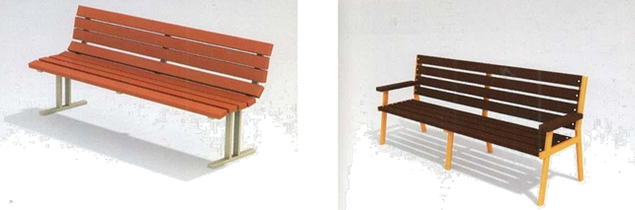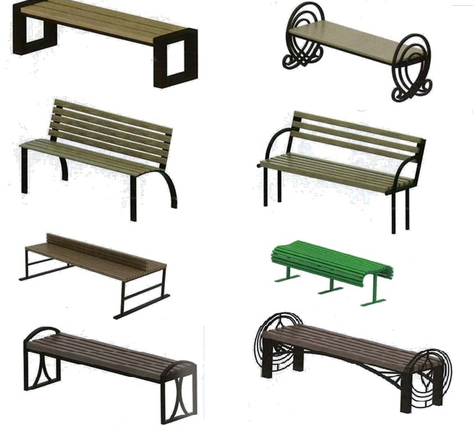Скамьи для размещения на дворовых территориях
Скамьи для размещения на общественных территориях

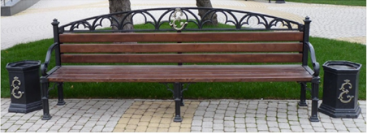
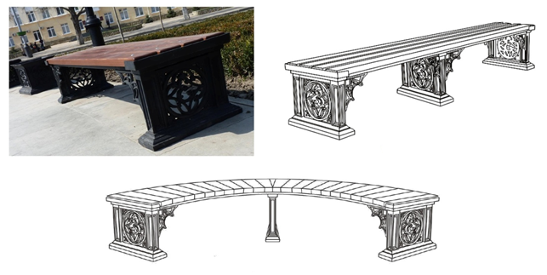

Урны для размещения на общественных территориях
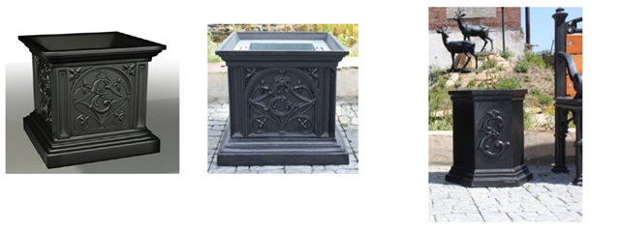
Урны для размещения на дворовых территориях
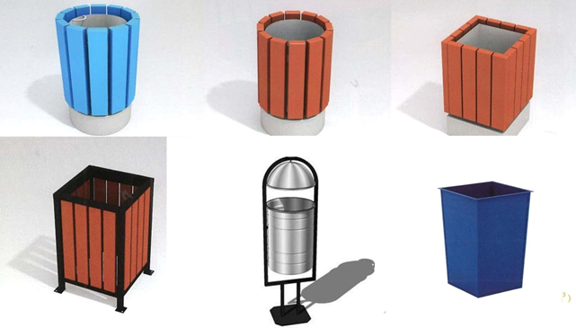

Вазоны для размещения на общественных территориях

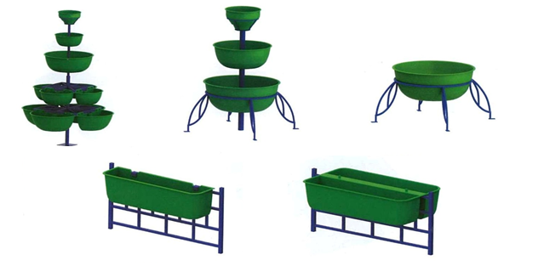
Глава Новоивановского сельского поселения Новопокровского района В.А.Абеленцев

ПРИЛОЖЕНИЕ № 2
к муниципальной программе Новоивановского сельского поселения Новопокровского района «Формирование современной городской среды» на 2024-2029 годы

Адресный перечень дворовых территорий, нуждающихся в благоустройстве (с учетом их физического состояния) и подлежащих благоустройству в период до 2029 года, исходя из минимального
перечня работ по благоустройству

№ п/п | Адрес дворовой территории | Площадь дворовой территории (кв.м.) | Перечень выполняемых работ
1

*В настоящее время заявки на включение дворовых территорий многоквартирных домов в муниципальную программу Новоивановского сельского поселения «Формирование современной городской среды» отсутствуют. В случае поступления таких заявок адресный перечень будет откорректирован.

Глава Новоивановского сельского поселения Новопокровского района В.А.Абеленцев

ПРИЛОЖЕНИЕ № 3
к муниципальной программе Новоивановского сельского поселения Новопокровского района «Формирование современной городской среды» на 2024-2029 годы

Адресный перечень общественных территорий,
нуждающихся в благоустройстве (с учетом их физического состояния общественной территории) и подлежащих благоустройству
в период до 2029 года

№ п/п | Адрес общественной территории | Площадь общественной территории (кв.м.) | Год реализации | Источник финансирования | Перечень выполняемых работ
1 | Улица Красная, б/н  «Формирование современной городской «Сельской» среды Новоивановского с/п Новопокровского р-на на 2018-2022 года» | 5336 | 2028 | за счет средств субсидии | - установка бордюров;  - устройство плиточных тротуаров и площадок для отдыха, дорожек ;  - установка бордюрного камня;  -установка входной арки, туалета;  - установка скамей, детского оборудования, урн для мусора;  - освещение;  - озеленение.
2 | Улица Школьная  «Благоустройство общественной территории по улице Школьной станицы Новоивановской» | 11508 | 2029 | за счет средств субсидии | - обустройство многофункциональной спортивно-игровой площадки, ее ограждение;  - устройство беговой дорожки, прыжковой ямы с дорожкой для разбега, площадки для тренажеров;  -устройство площадки для временной парковки автомобилей;  -устройство ограждения, калитки, ворот  - установка скамей, фонарей, трибуны, тренажеров, урн для мусора;  - озеленение.

Глава Новоивановского сельского поселения Новопокровского района В.А.Абеленцев

ПРИЛОЖЕНИЕ № 4
к муниципальной программе Новоивановского сельского поселения Новопокровского района «Формирование современной городской среды» на 2024-2029 годы

Адресный перечень объектов недвижимого имущества (включая объекты незавершенного строительства) и земельных участков, находящихся в собственности (пользовании) юридических лиц и индивидуальных предпринимателей, которые подлежат благоустройству не позднее
последнего года реализации федерального проекта за счет средств
указанных лиц в соответствии с требованиями утвержденных
в муниципальном образовании правил благоустройства территории

№ п/п | Адрес объектов недвижимого имущества  (включая объекты незавершенного строительства)  и земельных участков | Кадастровый номер земельного участка | Собственник (пользователь)
1 | - | - | -

*В настоящее время объекты недвижимого имущества (включая объекты незавершенного строительства) и земельные участки, находящиеся в собственности (пользовании) юридических лиц и индивидуальных предпринимателей на территории Новоивановского сельского поселения Новопокровского района отсутствуют. В случае появления таких объектов на территории адресный перечень будет откорректирован.

Глава Новоивановского сельского поселения Новопокровского района В.А.Абеленцев

ПРИЛОЖЕНИЕ № 5
к муниципальной программе Новоивановского сельского поселения Новопокровского района «Формирование современной городской среды» на 2024-2029 годы

Мероприятия по инвентаризации уровня благоустройства
индивидуальных жилых домов и земельных участков,
предоставленных для их размещения, с заключением по результатам инвентаризации соглашений с собственниками (пользователями)
указанных домов (собственниками (пользователями) земельных участков)
об их благоустройстве не позднее последнего года реализации
федерального проекта в соответствии с требованиями, утвержденных
в муниципальном образовании правил благоустройства

№ п/п | Наименование мероприятия | Срок исполнения мероприятия | Ожидаемые результаты
1 | Инвентаризация территории улиц Новоивановского сельского поселения | 31 декабря 2024 года | Паспорт благоустройства территории индивидуальной жилой застройки
2 | Заключение соглашения с собственниками (пользователями) домов (землепользователями земельных участков) об их благоустройстве | По результатам инвентаризации | Соглашения о благоустройстве

Глава Новоивановского сельского поселения Новопокровского района В.А.Абеленцев

